本次给域用户委派“将计算机加入域”权限，是以windows server 2008R2为例。
打开“Active Directory用户和计算机”，鼠标右键选择域名，如“john.com”，选择委派控制。
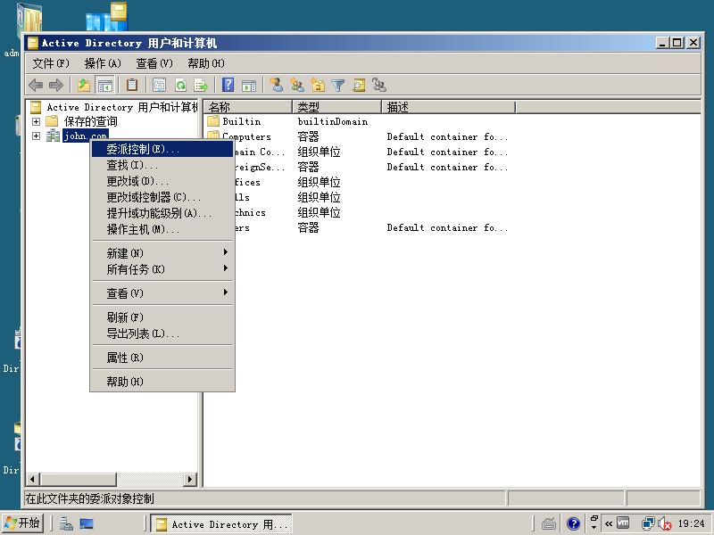
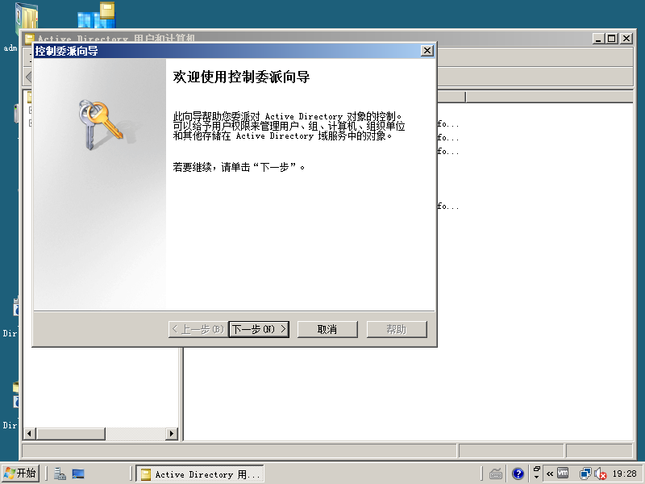
点击“下一步”
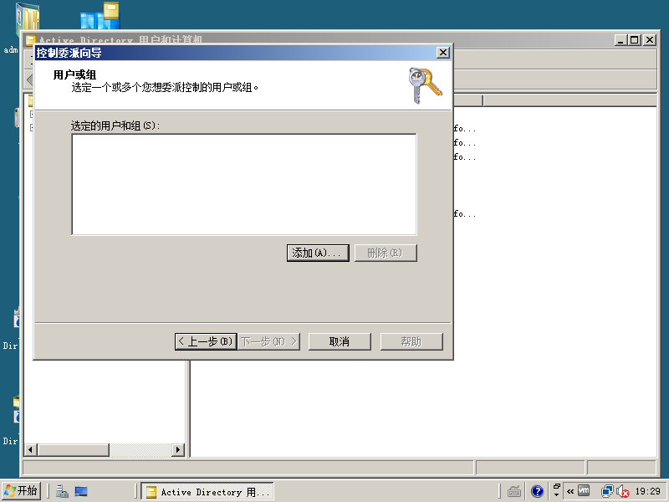
点击“添加”
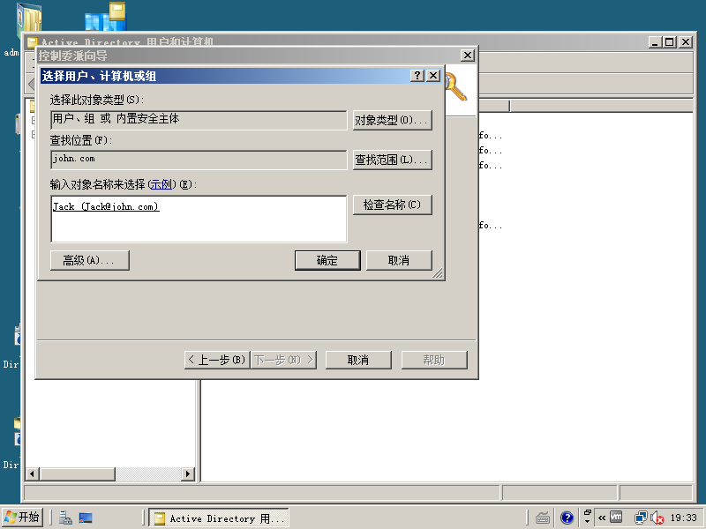
输入用户名，如“jack”，点击“检查名称”，之后确认（也可以选择”高级“来选择所需要的用户）
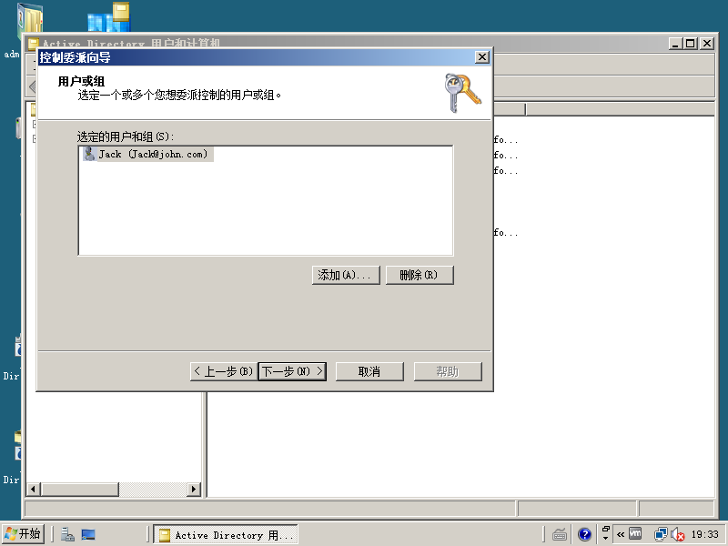
点击“下一步”，
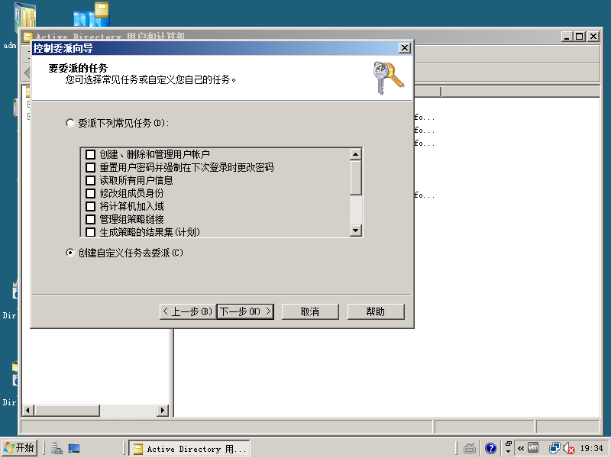
选择“创建自定义任务去委派”，点击“下一步”
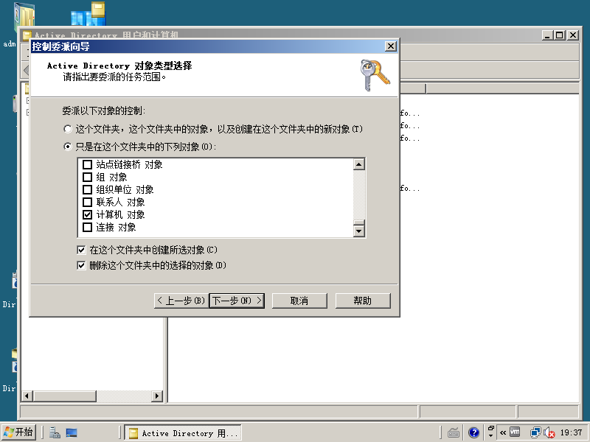
选择“只是在这个文件夹中的下列对象”，下拉滚动条选择“计算机 对象”，并选择“在这个文件夹中创建所选择对象”和“删除这个文件夹中的选择的对象”，之后点击“下一步”
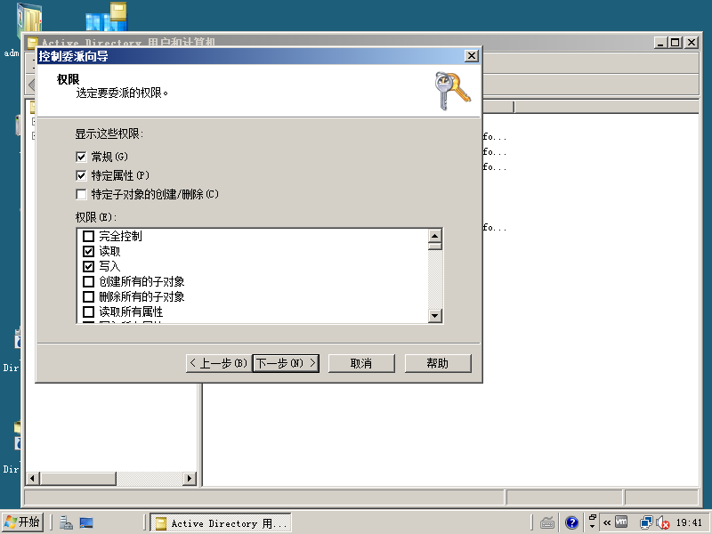
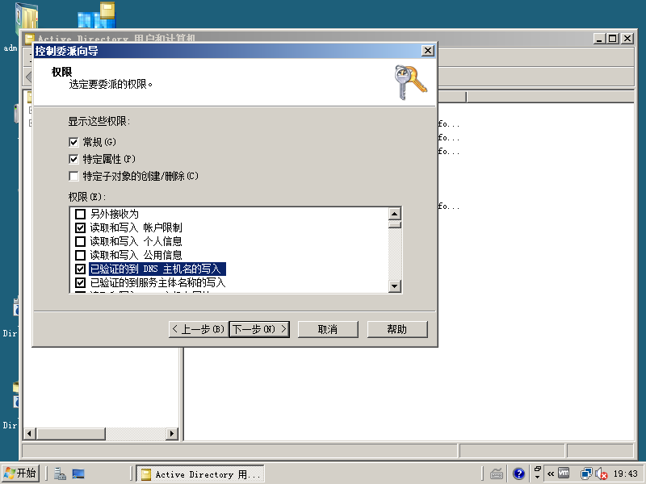
如上图所示，在权限中拉动滚动条，依次选择“读取，写入，读取和写入帐户限制，已验证的到DNS主机名的写入，已验证的到服务主体名称的写入”。点击“下一步”
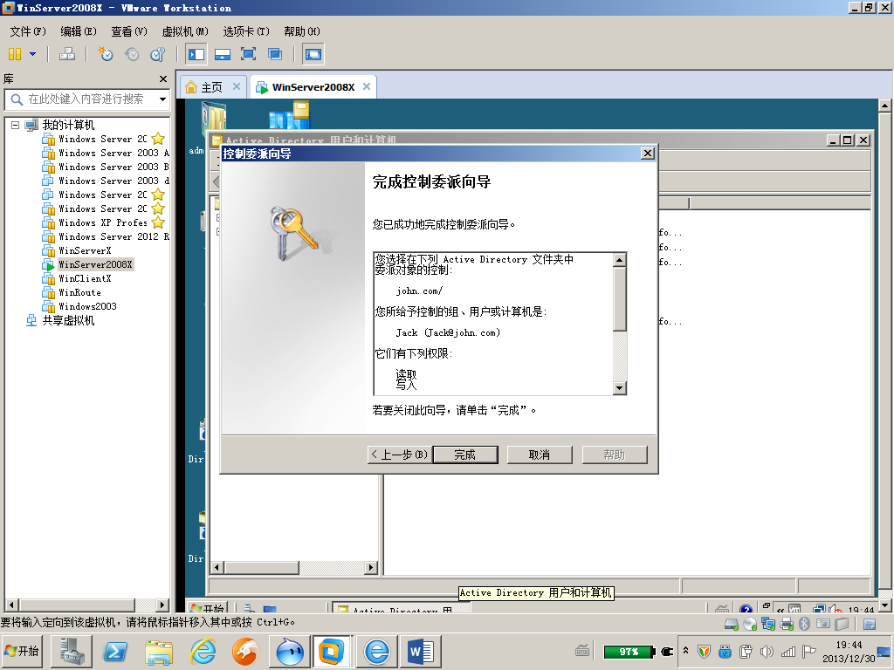
点击 “完成”，用户委派权限成功。

